Nom : ………………………………………………………

Prénom : …………………………………………….….

Des mots   
pour écrire

CP

2013/2014

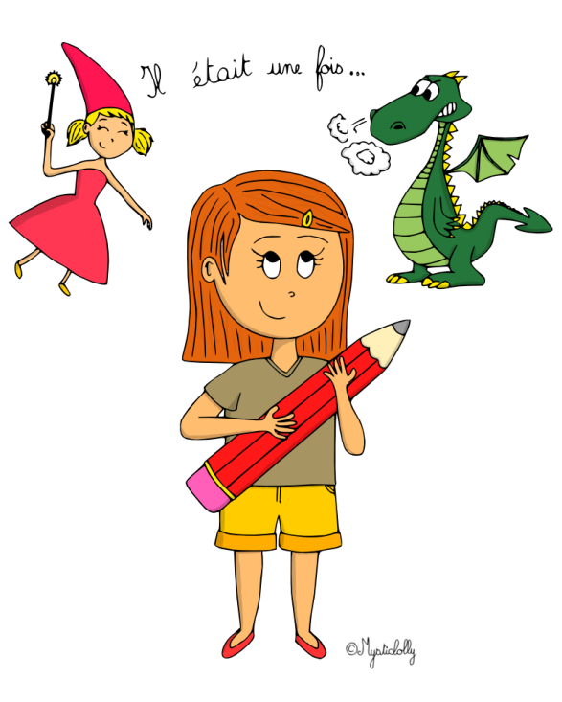

Nom : ………………………………………………………

Prénom : …………………………………………….….

Des mots   
pour écrire

CP

2013/2014

